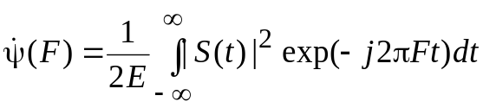.
Применив алгоритм вычисления элементов матрицы Фишера (1.39), в котором следует принять 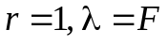, и опуская подробности преобразований, которые заинтересованный читатель может отыскать в [5], получим окончательное выражение для дисперсии ОМП частоты
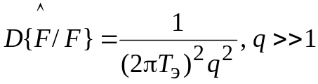, (1.47)
где
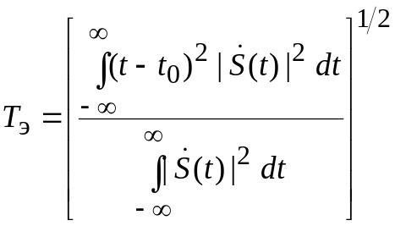 (1.48)
– эффективная (среднеквадратическая) длительность сигнала, квадрат которой есть момент инерции фигуры под кривой 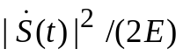 (под квадратом огибающей сигнала, нормированным так, чтобы площадь была равна единице) относительно центра тяжести 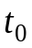 (величины, характеризующей положение огибающей 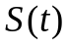 на оси : 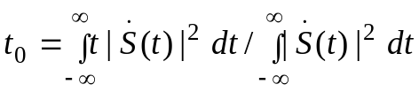). В результате условная дисперсия ОМП частоты (1.47) при фиксированном q тем меньше, чем больше продолжительность сигнала.
Физика роста точности ОМП 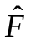 с увеличением 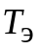 очевидна: оценить отличие частоты от номинального значения можно по набегу фазы 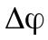 несущей наблюдаемого колебания относительно гармонической опоры частоты 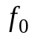. За эффективную длительность сигнала значение набега составит 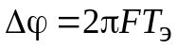, и потому оценить 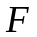 можно делением ОМП значения на 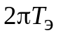 в силу инвариантности ОМП относительно замены переменных. Так как дисперсия 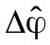 имеет порядок 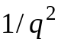, то дисперсия оказывается равной правой части (1.47).
Интересно отметить дуальность временных и спектральных характеристик при измерениях и . Если при 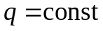 точность оценки времени запаздывания определяется шириной спектра, т. е. "протяженностью" сигнала в частотной области, то дисперсия ОМП частоты зависит только от протяженности сигнала во временнόй области.
Совместная оценка времени запаздывания и частоты. Пусть у сигнала со случайной равновероятной в пределах 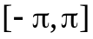 начальной фазой подлежат измерению вре-мя запаздывания и частотная расстройка относительно номинала . Вектор измеряемых параметров при этом двухмерный: 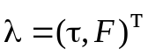. Такое положение типично для радиолокации, когда время запаздывания и доплеровский сдвиг частоты сигнала, отраженного наблюдаемой целью, несут информацию о дальности и скорости последней; для радионавигации, в которой и содержат сведения о местоположении и параметрах движения потребителя; для службы единого времени и цифровой связи, где путем оценки и сводят шкалы местных и системных хранителей времени, и т. п.
Для совместных измерений и , как всегда при оценке неэнергетических параметров сигнала, пригодна универсальная структура (см. рис. 1.6), в которой опорами i-й пары корреляторов служат квадратурные компоненты 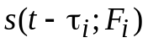 и 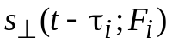, 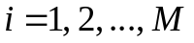, причем i-я пара от k-й отличается в общем случае временем запаздывания и частотой опор. Число каналов M в такой схеме выбирают из условия достаточно точной дискретной аппроксимации функции двух переменных 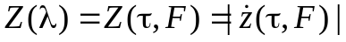.
Если, однако, вновь перейти к СФ и детекторам огибающей, то число параллельных каналов измерителя можно значительно уменьшить. Действительно, для воспроизведения 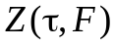 при всех возможных F следует взять набор M СФ, настроенных каждый на свою частоту. При этом число M СФ выбирают из условия удовлетворительного дискретного приближения как функции F, оно существенно меньше числа параллельных корелляторов в структуре, изображенной на рис. 1.6. Осуществив таким способом вычисление , остается определить и по правилу (1.30): 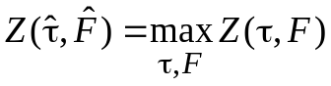. Измеритель, показанный на рис. 1.14, отличается от измерителя частоты (рис. 1.13) только тем, что в нем на решающий блок РБ подают непрерывные процессы с выходов детекторов огибающей (ДО), а не их отсчеты в момент окончания наблюдений 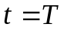. РБ выбирает тот канал, на выходе которого отмечен наибольший за время наблюдений выброс огибающей. Временнόе положение этого максимального выброса после вычитания поправки 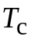 служит ОМП времени запаздывания ; частота настройки канала, на выходе которого он зафиксирован, служит ОМП частоты .
Для вычисления условных дисперсий воспользуемся стационарностью по τ и F ФН, принимающей, согласно определению (1.36), вид
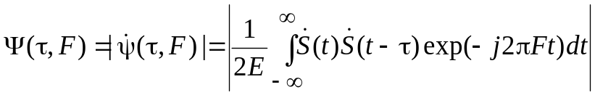.
Матрица Фишера имеет размерность 2×2, ее элементы вычисляют в соответствии с равенствами (1.39), в которых r = 2, 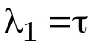, 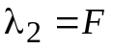.
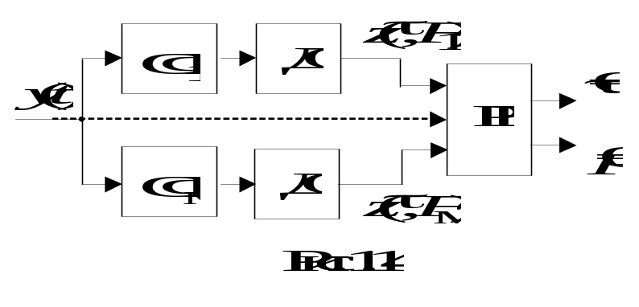

После вычисления элементов матрицы Фишера и ее обращения (за подробностями мы, как и ранее, отсылаем читателя к учебнику [5, с.138–139]) получим
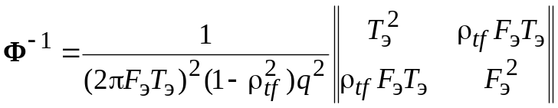, (1.49)
где и 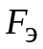 были определены ранее, а
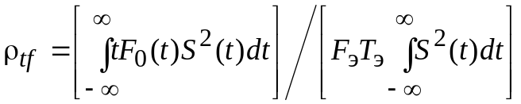
– коэффициент частотно-временной связи; 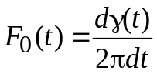 – мгновенное отклонение частоты сигнала от ; 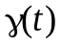 – закон угловой модуляции сигнала.
Таким образом, условные дисперсии совместных с ОМП τ и F в асимптотическом приближении
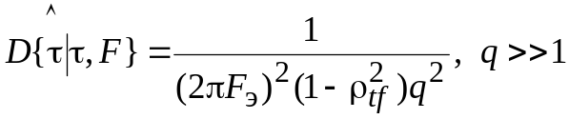; (1.50)
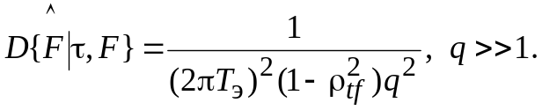 (1.51)
Так как матрица Ф^{–1} является корреляционной матрицей асимптотически совместно нормальных ОМП и (см. 1.4), то из (1.49) следует, что коэффициент частотно-временной связи есть ни что иное, как коэффициент корреляции случайных величин и при 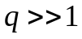. Кроме того, результаты (1.50) и (1.51) показывают, что при прочих равных условиях точность совместной оценки и выше в том случае, когда 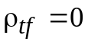, т. е. и некоррелированы. При этом выражения (1.50) и (1.45), как и (1.51) и (1.48), совпадают, откуда следует, что при отсутствии частотно-временнной связи точность ОМП одного из параметров и не зависит от того, известен ли другой или оценивается наряду с первым. Подчеркнем, что для любых сигналов без частотной модуляции, а также для сигналов с симметричной амплитудно-частотной модуляцией . Для сигналов названных типов, наиболее распространенных на практике, дисперсии ОМП и при совместных и раздельных измерениях времени запаздывания и частоты одинаковы. При этом ФН
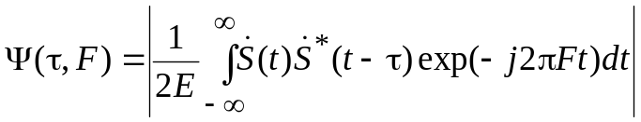 (1.52)
называют частотно-временной. Само название "функция неопределенности", введенное Ф. Вудвордом, первоначально было закреплено за функцией (1.52) и лишь впоследствии, по мере разработки общей теории оценок, распространено на параметры любой природы. Очевидно, геометрически ФН (1.52) описывает некоторую поверхность над плоскостью , , причем ее максимум, равный единице, находится в точке 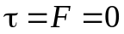 (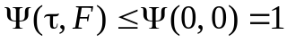).
Чтобы лучше уяснить смысл требований к ФН (1.52), вытекающих из стремления к высокой точности оценок и , вновь обратимся к схеме измерителя времени запаздывания и частоты, изображенной на рис. 1.14. Пусть на ее вход подан сигнал с нулевыми значениями времени запаздывания и частотной расстройки. Тогда при отсутствии шума на входе измерителя выходной сигнал детектора огибающей i-го канала в момент времени 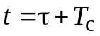 будет равен
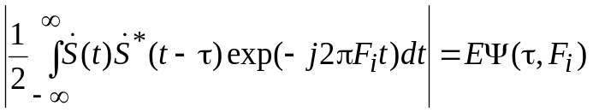.
Таким образом, огибающая после i-го СФ воспроизводит по форме ФН 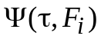 как функцию при фиксированной расстройке 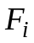. Но поскольку меняется от канала к каналу, рассматриваемые в совокупности выходы всех детекторов схемы на рис. 1.14 одновременно воспроизводят все сечения ФН (1.52) плоскостями 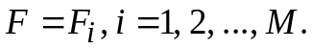 В идеале частотная расстройка между соседними каналами должна быть бесконечно малой. Тогда выходы всех детекторов в точности воспроизвели бы ФН (1.52), если одну координату рассматривать как реальное время (с вычитанием ), а другую, – как частотную расстройку СФ от номинала .
Следовательно, для достижения высокой точности совместного измерения и необходимо иметь достаточно острый пик ФН (1.52) в точке = = = 0. Действительно, появление некоторого шума на входе схемы
(рис. 1.11) приведет к искажению воспроизводимой ею поверхности по сравнению с ФН 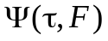 ("вспучиваниям" и опусканиям отдельных ее участков) и, как следствие, к отклонениям координат ее максимума , от значений = = 0. При одном и том же довольно слабом шуме колебания поверхности по вертикали вызовут тем меньшие флуктуации координат максимума, чем острее пик ФН (1.52) в точке = = 0. В 1.7 указывалось, что наличие у ФН побочных максимумов (боковых лепестков) увеличивает риск аномальных ошибок. Привязка этого факта к рассматриваемому примеру очевидна: если у самой ФН (1.55) есть побочные лепестки, их "легче" поднять до уровня главного (расположенного в точке = = 0), так как для этого потребуются шумовые выбросы меньшей интенсивности, чем при равенстве ФН нулю вне пределов зоны главного максимума. Напомним, что вероятность попадания отсчета гауссовского шума в интервал [х, х + Δх] экспоненциально убывает с ростом х².
Сформулированные требования к виду ФН (1.55) аналогичны требованиям, которые будут изложены в гл. 2. Поэтому целесообразнее дать их трактовку и указать возможности их удовлетворения в соответствующих ее разделах.
Завершая разбор примеров оценок параметров сигнала, укажем, что нередко приходится сталкиваться с разрывными сигналами, для которых границы Крамера – Рао теряют смысл в связи с тем, что не существует вторых производных ФН. Простейшим примером разрывного сигнала при оценке времени запаздывания служит прямоугольный импульс. Для разрывных сигналов не выполняются условия регулярности, упоминавшиеся в 1.4, и ОМП не являются эффективными (даже асимптотически). Более того, в этих условиях ОМП вообще не являются оценками, обеспечивающими минимум дисперсии при .
Для рассмотрения вопроса о потенциальной точности оценок параметров сигналов могут быть использованы более сложные, чем неравенство Крамера – Рао, соотношения (см., например, [6]–[8]).

- РАЗРЕШЕНИЕ СИГНАЛОВ РАДИОТЕХНИЧЕСКИХ
И ТЕЛЕКОММУНИКАЦИОННЫХ СИСТЕМ

2.1. Понятие разрешающей способности

Назначение любой радиотехнической или телекоммуникационной системы и возможности ее применения во многом определяются совокупностью тактических и технических характеристик, которые количественно оцениваются значениями соответствующих параметров. В ряду последних немаловажное место принадлежит разрешающей способности системы, значение которой зависит от рационального выбора сигналов, используемых в системе, и способов их обработки.
Для того чтобы с наибольшей долей наглядности уяснить, в каком смысле в современной радиоэлектронике употребляются термины "разрешение" и "разрешающая способность", целесообразно начать с примера, относящегося к системам локации. Как известно, в активных радио- и звуколокаторах решение о наличии цели в данном секторе пространства выносится в

